PUBLIPOSTAGE AVEC PHASEO
Mode opératoire



JBA-Soft

Créée par | Bertrand MEDINA | 13 janvier 2014 | Modification effectuée
Modifié par

Sommaire
Mode opératoire 3
Annexe: liste des champs du fusion 6
champs de fusion pour les contrats 6
Liste des champs pour les interlocuteurs 7

Mode opératoire

Effectuez d'abord une recherche et cliquez sur l'icône Word en haut à droite.
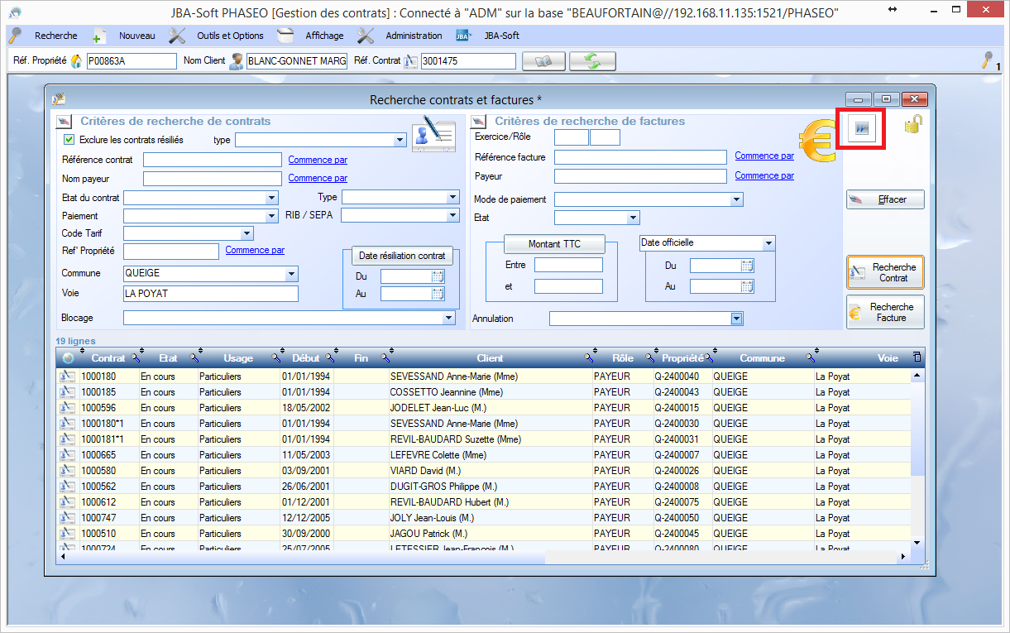

Une fois le publipostage activé, vous pouvez sélectionner les éléments qui vont faire partie du publipostage avec la 1ère colonne du tableau.
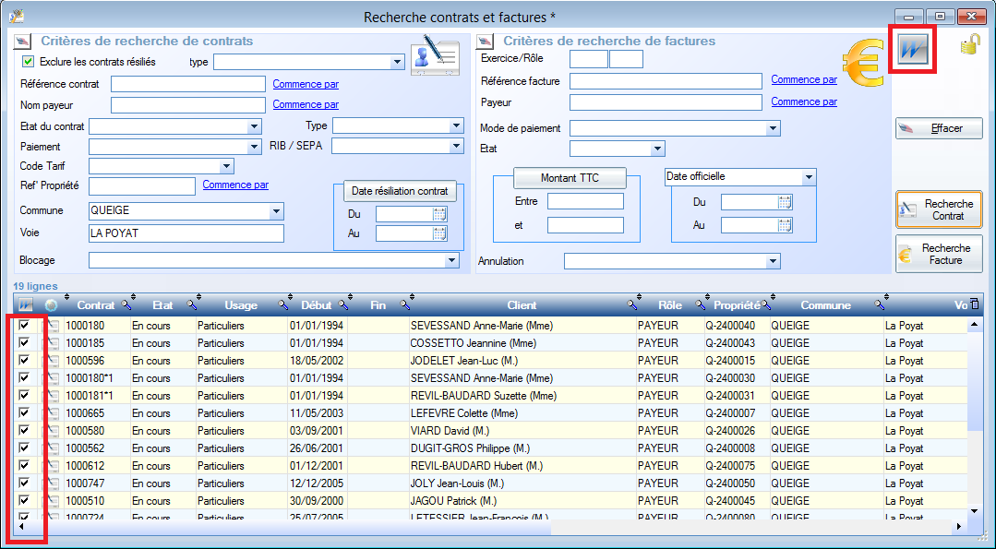

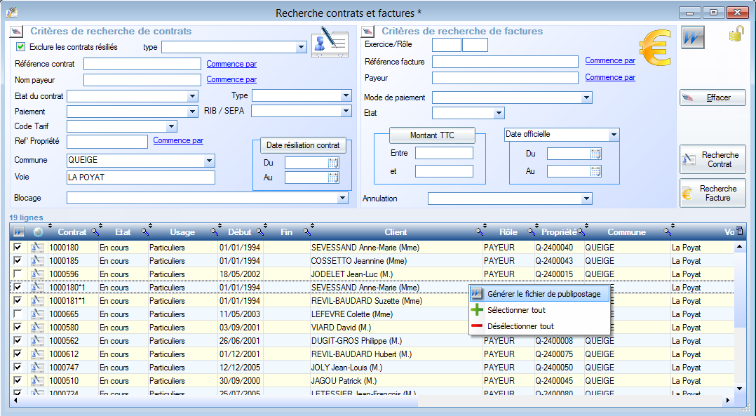
Cliquez sur le bouton droit de la souris pour faire apparaitre le menu indiqué ci-dessus.
Vous pouvez alors lancer le publipostage.
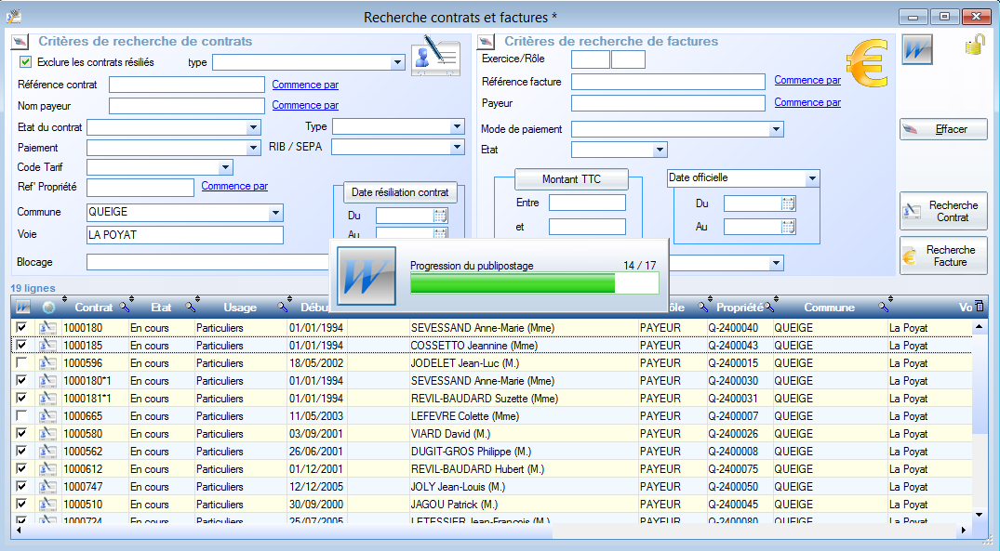

Une fois le publipostage terminé, PHASEO présente le dossier où est stocké le publipostage.
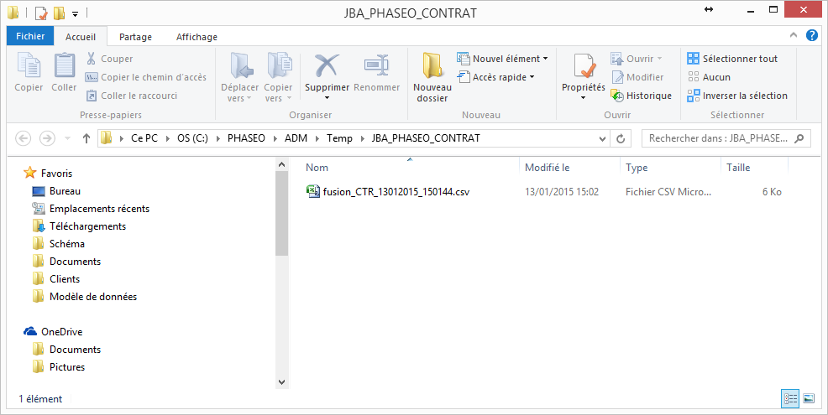
Attention: le fichier généré est un fichier temporaire qui sera supprimé au prochain redémarrage de PHASEO. Vous devez copier le fichier ou son contenu dans un de vos répertoires personnels.

Annexe: liste des champs du fusion

champs de fusion pour les contrats
Champ de fusion | Contenu
ALIAS (*) | Champs interne PHASEO
CLE (*) | Champs interne PHASEO
DATEDUJOUR
CTR_ID (*) | Identifiant interne PHASEO (pour les contrats)
CTR_DT_DEBUT | Début de contrat pour l'usager
CTR_DT_FIN
CTR_REFERENCE
HPY_ID (*) | Identifiant interne PHASEO (pour les conditions de paiement)
LST_MODEPAIEMENTPREVU | Mode de paiement des facture
PAY_CIVILITE | Civilité pour le payeur (Monsieur, Madame, …)
PAY_ADRESSE_POSTALE1 | 1ère ligne de l'adresse du payeur
PAY_ADRESSE_POSTALE2 | 2ème ligne de l'adresse du payeur
PAY_ADRESSE_POSTALE3
PAY_ADRESSE_POSTALE4
PAY_ADRESSE_POSTALE5
PAY_ADRESSE_POSTALE6
PAY_COORDONNEES | Téléphone, mail du payeur
PRO_ADRESSE_POSTALE1 | 1ère ligne de l'adresse de la propriété
PRO_ADRESSE_POSTALE2
PRO_ADRESSE_POSTALE3
PRO_ADRESSE_POSTALE4
COM_NOM_PRO
VOI_NOM_PRO
ADR_NUM_PRO
INT_ID (*) | Identifiant interne PHASEO (pour les interlocuteurs)
PDC_ID (*) | Identifiant interne PHASEO (pour les points de comptage)
CONTACT_INT_ID(*) | Identifiant interne PHASEO (pour les interlocuteurs)
CONTACT_CIVILITE
CONTACT_ADRESSE1 | Adresse du contact sur site (si différent du payeur)
CONTACT_ADRESSE2
CONTACT_ADRESSE3
CONTACT_ADRESSE4
CONTACT_ADRESSE5
CONTACT_ADRESSE6
CPT_NUMERO | Compteur
RLV_DT | Dernière date de relevé
IXC_INDEX | Dernier index
IXC_CONSO | Dernière conso
ACB_ID | Identifiant interne PHASEO (pour les badges RFID)
ACB_RFID | Denier badge RFID associé à l'usager
ACB_AFFECTATION | Affectation associé au bagde
WEB_IDENTIFIANT | Identifiant sur le portail internet
WEB_MOTDEPASSE_SI_DEFAUT | Mot de passe sur le portal internet

Liste des champs pour les interlocuteurs

Champ de fusion | Contenu
ALIAS | Champs interne PHASEO
CLE | Champs interne PHASEO
DATEDUJOUR | Date du jour
INT_ID | Identifiant interne PHASEO (pour les contrats)
INT_NOM | Nom
INT_PRENOM | Prénom
INT_REFERENCE | Référence d'interlocuteur
CIVILITE | Civilité pour le payeur (Monsieur, Madame, …)
INT_NOMADRESSE1 | 1ère ligne de l'adresse
INT_NOMADRESSE2 | 2ème ligne de l'adresse
INT_NOMADRESSE3
INT_NOMADRESSE4
INT_NOMADRESSE5
INT_NOMADRESSE6
INT_MAIL | Mail de l'interlocuteur
INT_COORDONNEES | Téléphone(s) de l'usager
WEB_IDENTIFIANT | Identifiant sur le portail internet
WEB_MOTDEPASSE | Mot de passe sur le portal internet
WEB_MOTDEPASSE_SI_DEFAUT | Mot de passe affecté par défaut à l'interlocuteur sur le portal internet

